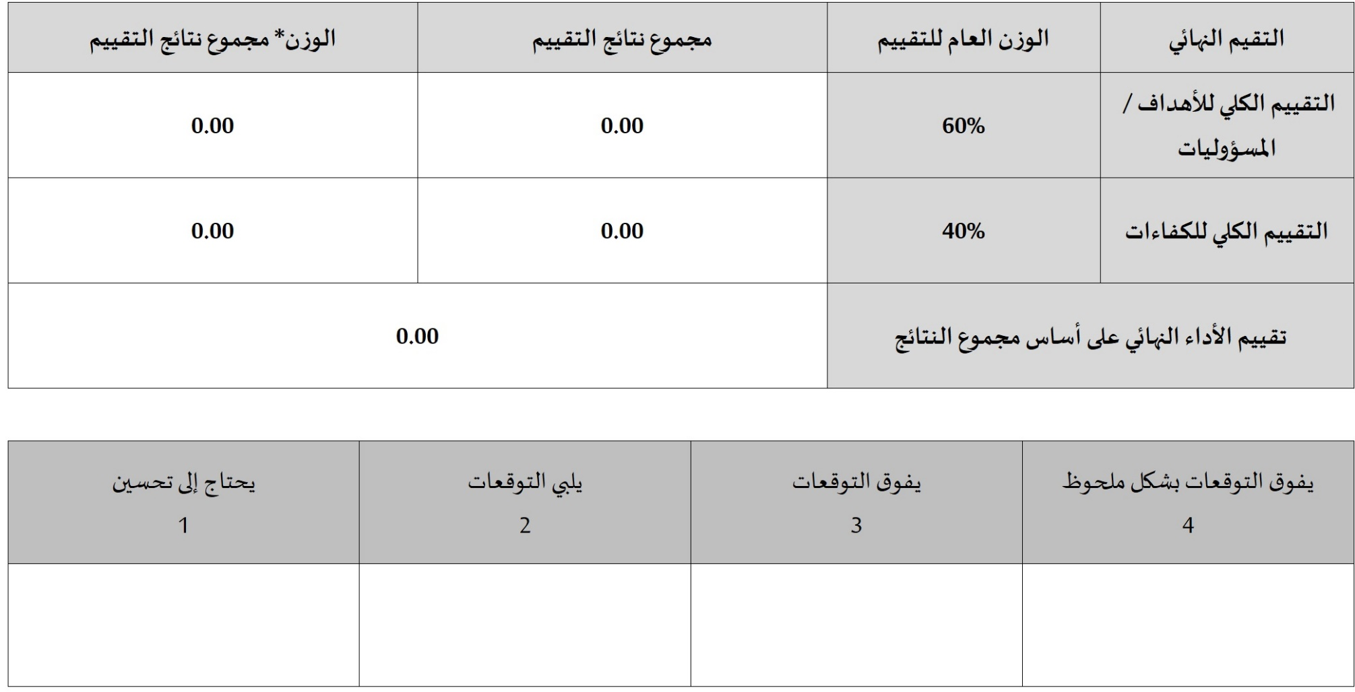
النتيجة
إذا كانت النتيجة محصورة بين 1 إلى 1.4 الخانة يحتاج إلى تتعبى بالنتيجة
إذا كانت النتيجة تساوي 3.5 أو أعلى الخانة يفوق التوقعات بشكل ملحوظ تتعبى بالنتيجة
إذا كانت النتيجة محصورة بين 1.5 إلى 2.4 الخانة يلبي التوقعات تتعبى بالنتيجة
إذا كانت النتيجة محصورة بين 2.5 إلى 3.4 الخانة تفوق التوقعات تتعبى بالنتيجة

